公共政策網路參與專欄
「公共政策網路參與平臺」三周年執行情形報告
國家發展委員會資訊管理處分析師 林雨潔
國家發展委員會資訊管理處高級分析師 王國政
公共政策網路參與平臺團隊助理 楊慧敏
- 前言
為回應103年7月28日「經貿國是會議」大會總結報告之共同/多數意見訴求，建議政府應針對公共政策議題，參考美國白宮網站“We the People”，成立國家媒體提案中心，透過網路平臺披露政策訊息，強化公民監督，同時，建立網路社群參與的標準作業模式，或常態性的公民線上討論平臺。國家發展委員會遂於2015年2月10日起推出「公共政策網路參與平臺」（https://join.gov.tw ，以下簡稱參與平臺），逐步提供政策形成前的「政策諮詢」（簡稱眾開講） 、方便民眾反映意見之「首長信箱」（簡稱找首長）、計畫執行中供各界監督的「重大施政計畫」（簡稱來監督）及徵集群眾智慧的「國民提議」（簡稱提點子）等4項網路參與服務。
參與平臺作為全民參與公共事務的常設管道，期能透過參與平臺機制，建立政府與民間理性對談與溝通的管道，周延政府施政。本報告說明參與平臺近三年來的營運情況、使用情形、推動成果之外，也將說明後續服務精進作為。

- 參與平臺大事紀
一、平臺大事紀
參與平臺自2015年2月10日上線至2018年1月31日，為使公共政策網路參與更貼近民眾，歷經實施要點的訂定與編修，提供民眾更便捷的網路參與公共政策的管道。於2016年5月16日增加縣市版，從原來的行政院擴大到地方政府，2017年1月1日新增法律及法規草案預告公告、3月1日審計部「參與審計」上式上線、同月20日臺北市政府提點子上線，同月29日「來監督」開放行政院列管計畫執行情形，推動重大進程紀事如下︰
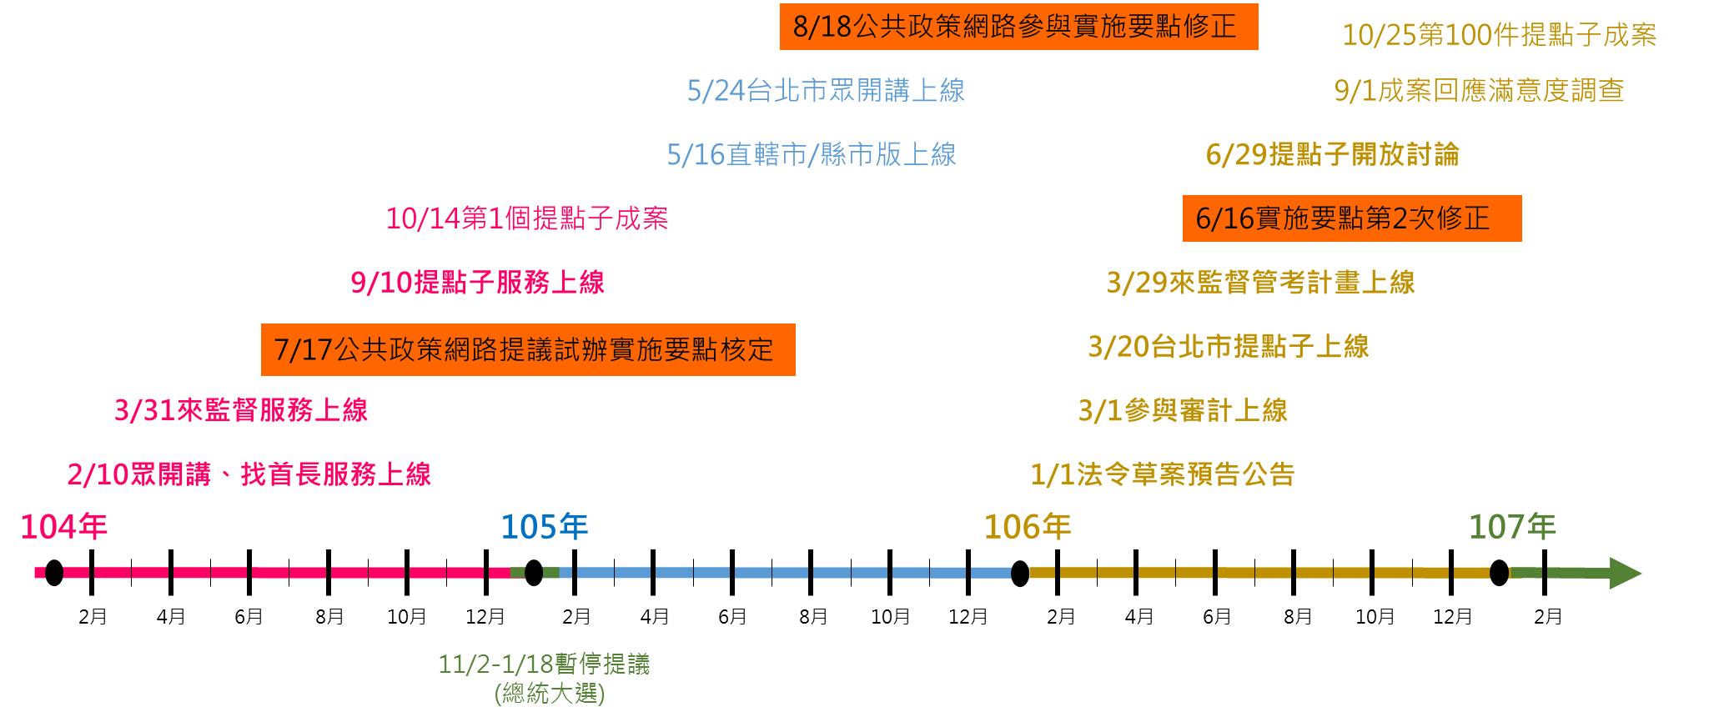
圖1：公共政策網路參與平臺大事紀

二、公共政策網路參與實施要點修訂過程
為完備公共政策網路參與之遂行，本會於2015年7月17日頒布「公共政策網路提議試辦實施要點」，並於同年9月10日提供「提點子」服務，經試辦及觀察公民附議情形，及配合國內全國性選舉，暫停提議後重啟等機制，且為回應本國使用參與平臺之民情，分別於2016年8月18日及2017年6月16日進行2次實施要點修訂。
第1次修訂將網路國民提議擴大範至政府政策諮詢、調整檢核流程及確認權責機程序，以加速檢核效率，並簡化附議流程，原2階段附議整至1階段，附議期程由45日延長為60日，且附議者得於附議時表示意見，並新增權責機關應就規劃中及執行中之重大政策及社會關注議題，主動開放民眾討論及監督，且新增「提議協作」開放時間限制。
第2次修訂包括增列行政院為權責機關，修正隱藏提議規定、新增成案之提議於權責機關完成回應之日起半年內，不得再行提議，以避免行政資源對於相同議題的重復挹注、修正檢核程序、新增多權責機關以利跨機關議題之處理，另為使多元意見可以匯流，附議方式增列手機簡訊驗證及新增附議中討論、新增權責機關得延長成案處理期間、成案處理期間開放留言功能、參與平臺管理機關得就國民提議回應辦理滿意度調查、修正全國性選舉期間暫停提議及附議之期間為60日，及新增參與平臺管理機關辦理特定議題意向調查所需人別驗證等調整，另規劃設立獎勵機制，以鼓勵全民或機關同仁主動參與提出創意政策見解。
平臺經營近三年，國民提議「提點子」為平臺功能中最為民眾使用之參與機制，有鑑於民眾對公民參與機制之概念已漸普及並反映提議及附議流程修正意見，為強化政府與民眾溝通機制，正就提議/附議者驗證、提議內容、檢核、附議、成案門檻及回應機制，邀請中央部會、專家學者、社群團體及民眾（提議/附議者、客服意見反映者）角度討論實施要點調整修正之意見，規劃朝向增加附議驗證強度，調整檢核條件說明，增訂機關研訂法律或法規命令草案應開放討論，並朝使用者友善方向進行系統優化，以完備公共議題全民參與機制。

- 參與平臺服務情形
一、國民提議「提點子」
（一）服務說明
「提點子」為我國政府首次導入網路提議機制，凡我國國民均可透過多元帳號（Facebook、Google及Yahoo）登入，並經手機及電子郵件雙重認證後，針對行政院及所屬機關業務範圍內的公共政策進行提議。自附議日起於60天內取得5,000份附議數成案後，主管部會須於2個月內就成案之提議具體回應參採情形。

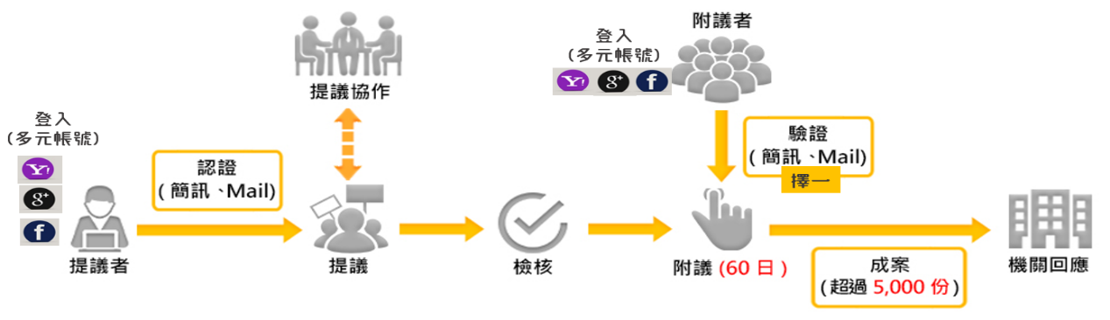
圖2：國民提議流程

（二）辦理情形
1、提點子提議情形分析如下：
自2015年9月10日上線至2018年1月31日止計有4,717件提議，經檢核進入附議比率為45.3%（2,135件）未進入附議程序占54.8%（2,584件）。進入附議之提議有127件成案，成案比例5.95%（成案數/進入附議數）。
若依年度來看，去（106）年共提出了3,423個提議，占全部的72.6%，較2016年（19.6%）成議題數成長約2.7倍，顯示民眾已熟悉提點子的機制，也踴躍提出公共政策建言。

表1：各年度國民提議統計表
年度 | 瀏覽量 | 停留時間 | 總提  議數 | 進入附議數 |  |  |  | 未進入附議數 |  |  |  | 成案比率  （%）
 |  |  |  | 附議中 | 附議  不通過 | 成案數 | 小計 | 檢核  不通過  （含隱藏） | 自行撤案 | 管理人員撤案 | 小計 | 成案比率  （%）
2015 | 1,410,771 | 1分45秒 | 60 | 0 | 35 | 2 | 37 | 14 | 9 | 0 | 23 | 5.41
2016 | 6,058,775 | 1分50秒 | 925 | 0 | 457 | 41 | 498 | 367 | 60 | 0 | 427 | 8.23
2017 | 12,376,762 | 1分30秒 | 3,423 | 167 | 1,244 | 76 | 1,487 | 1,704 | 231 | 1 | 1,936 | 5.11
2018 | 758,738 | 1分49秒 | 309 | 105 | 0 | 8 | 113 | 186 | 10 | 0 | 191 | 7.08
小計 | 20,605,046 |  | 4, 717 | 272 | 1,736 | 127 | 2,135 | 2,271 | 310 | 1 | 2,584 | 5.95

2、最多提議類別
民眾提議（不含自行撤案）最多的前3大類議題，分別為交通與基礎建設（占19.3%）、法規制度改革（占11.6%）與教育及體育（占9.8%）。在交通類議題中，民眾最關注酒駕議題超過82則，在教育及體育議題中，民眾最關心為課綱、升學、基測、學測及聯考等相關議題，共計37則，在法規制度改革議題中，民眾對加重酒駕刑責之提案有100則、引進鞭刑計41則。
另外，提議為總統、行政院以外四院、地方政府權責及涉及公投、新聞自由、個人權益等議題占11.2%。

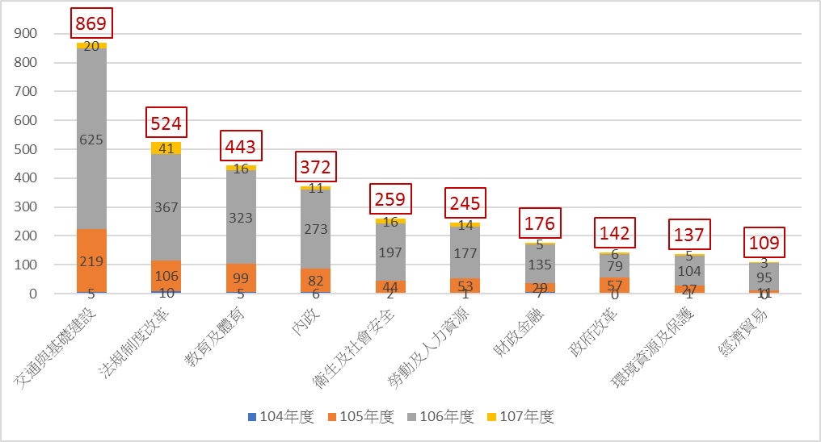
圖3：各年度前10類提案議題

3、成案類別及參採情形
在成案議題部分，成案最多的前3類議題分別為交通與基礎建設、教育及體育與衛生及社會安全。交通類有20件成案，其中民眾最關心車輛改裝的權益有4件；教育類20件成案，其中性平相關議題有7件；衛生及社會安全類有16件成案，以中醫療類議題最受民眾關心，計有3件。
在成案的127件提議中經相關部會研議參採計43件，部分參採或原先即訂有適當規範者計22件，有39件不予參採，另有23件權責機關尚在研析中。相關成案之研議結果均公布於參與平臺。
表2：成案前10類別
提議類別 | 2015年 | 2016年 | 2017年 | 2018年 | 小計
交通與基礎建設 |  | 8 | 11 | 1 | 20
教育及體育 |  | 9 | 11 |  | 20
衛生及社會安全 |  | 4 | 10 | 2 | 16
法規制度改革 |  | 5 | 8 | 2 | 15
內政 |  | 4 | 9 | 0 | 13
勞動及人力資源 |  | 0 | 7 | 1 | 8
性別平等 |  | 2 | 5 |  | 8
財政金融 | 1 |  | 3 |  | 4
政府改革 |  | 2 | 1 | 1 | 4
農業 |  | 1 | 2 | 1 | 4
4、工作坊協作
考量部分議題對民眾影響層面廣或需跨部會溝通、協商，以利完備處理面向，每月由唐鳳政務委員辦公室辦理2至3場協作會議，作為政府與提議者、附議者及相關利害關係人間對話管道，截至本年1月底計協作26場工作坊。

二、眾開講
（一）服務說明
為政策制定過程中，建構政府與公民網路參與及對話機制，眾開講服務於2015年2月10日上線，由行政院各部會依業務需求主動提出型塑中之政策，徵集民眾意見。另外，各機關涉及貿易、投資或智慧財產權之法律及法規命令草案至少應公告周知60日以上者，自2017年1月1日起應一併公告於「公共政策網路參與平臺」之「眾開講」，並於同年8月1日實施行政院公報當日刊載之全部法規命令草案預告自動介接「眾開講」，以提供完整資料方便民眾意見反映。
（二）辦理情形
統計至本2018年1月31日止，行政院及其所屬機關計有105則議題開放討論，部會開放比率為66%（21/32），亦即有34%部會未曾開放議題討論。地方政府有臺北市、嘉義縣、花蓮縣及臺東縣合計開放8則議題。另自2017年1月1 日起，行政院及其所屬機關之法律及法規命令草案預告計有1,093則，民眾參與互動討論之議題則數共計251則，各年度統計資料如下表。

表3：眾開講各年度執行情形
功能  年度 | 政策討論 |  | 法令草案預告
功能  年度 | 中央部會 | 地方政府 | 法律預告 | 法規預告
2015 | 40 | 5
2016 | 37 | 2 | 2
2017 | 25 | 3 | 53 | 914
2018 | 3 | 1 | 1 | 125

（三）工作坊協作
為利各部會同仁熟悉「公共政策網路參與平臺－眾開講」之議題經營，透過工作坊社群協作機制進行討論，協助各機關進行議題評估、上架規劃及議題回應，迄本年1月底計辦理25場次工作坊。

三、來監督
（一）服務說明
開放計畫執行中資料，讓民眾參與監督政府施政，並可線上互動回應。
（二）辦理情形
來監督逐年開放執行計畫供民眾參與，截至2018年1月31日止，開放經貿國是會議結論及應辦事項、重大施政措施及政策諮詢計畫等辦理情形，各年度推動過程說明如下：

年度 | 推動說明
2015年 | 2015年3月31日優先開放經貿國是會議結論具體執行計畫11項指標性個案計畫或方案執行情形，讓民眾充分瞭解並開放民眾可立即互動回應。  衛生福利部食品藥物管理署「104年獎勵地方政府強化食品安全管理方案試辦計畫」自2015年10月1日起就「農政環保業務」、「校園食安管理方案」、「源頭及產製流通業務」、「消費者權益保護業務」等四主題進行網路評分，計有77個食安計畫。
2016年 | 經濟部水利署於2016年7月8日發布省水政策議題。
2017年 | 國家發展委員會於2017年2月6日發布資料開放與民間協作推動計畫議題。  自2017年3月29日起，開放「行政院院列管計畫之執行情形」，政策諮詢/計畫之辦理情形追蹤121項議題。
2018年 | 規劃本（2018）年開放部會列管及自行列管計畫執行情形。

- 跨域合作
為落實開放透明政府、促進公共參與，並以民眾為中心，建置公共政策網路參與單一入口，提供中央與地方機關整合式的跨域合作服務模式。
一、審計部-參與審計
審計部掌理政府務審計工作，確保公共資源使用之透明化及課責性，為擴大公民參與與優化公共服務，該部於2017年3月1日應用參與平臺之「眾開講」提供「參與審計」管道，針對審計查核重點資料與民眾互動，彙集全民意見，以實現公民參與監督政府改善公共財物管理及服務、打擊貪腐及強化審計與外部監督之目的。截至目前為止，已有30則議題上架。
二、直轄市／縣市
為與地方政府共同推廣及深化網路參與公共政策，自2016年5月16日起開放直轄市/縣市政府版服務，目前有臺北市、宜蘭縣、新竹縣市、南投縣、雲林縣、嘉義市、臺南市、高雄市、澎湖縣及花蓮縣等11個縣市申請導入測試，並有臺北市、南投縣及雲林縣上線使用。
臺北市政府為落實開放政府，促進市民參與市政推動，於2017年3月20日開放「提點子」於網路投票作業（i-Voting） 服務。針對臺北市各項市政建設發展及行政措施規劃等公共事務，開放市民透過「提點子」服務進行i-Voting提案及附議。提案於60日內累計附議達3,000則，方能進入i-Voting提案初審及後續網路投票程序。截至2018年1月31日止已有183件提議，5件成案。
- 參與平臺使用情形調查
為瞭解民眾至參與平臺之參與動機、使用行為、意見形成過程、使用經驗、平臺的影響力及對參與平臺之建議等不同樣貌，以2016年4月至106年9月為曾造訪並登入平臺之會員為調查對象，於106年9月至10月11日進行調查，合計完成1,861份有效樣本。調查摘要說明如下：
一、使用者特性與造訪概況
- 平臺會員以男性（64.9%）、年輕（12-39歲以下占 67.8%）、高學歷（大學以上占77.9%）並居住於直轄市（80.9%）為特徵。
- 自104年便開始參與的早期參與者佔5.9%，105年開始的占22.3%，106年才開始的占42.1%，有29.7%受訪者忘記最初接觸平臺的時間點。
- 拜訪平臺次數集中在2至10 次（占66.5%）。主要透過電腦（含桌上型與筆記型電腦）（57.0%）造訪平臺，遠高於智慧型手機40.5%。
二、參與途徑
- 逾七成是依賴社群網站得知平臺資訊（73%），並且主要是議題導向。
- 最近一次造訪原因絕大多數為目的性造訪，70.6%是為了參與附議而來，19.2%是為了表達贊成或反對某項政策而來。
- 以透過 Google 帳號（58.6%）和 Facebook 帳號登入平臺會員者居多（56.6%），僅有 10.2%曾以 YAHOO帳號登入。
三、平臺使用經驗
- 透過他人介紹而接觸到自己感興趣的議題占69.8%，其中47.6%經由社團分享占多數，另有20.8%是直接至平臺進行瀏覽或找尋，僅8.6%透過新聞報導引介至平臺。
- 曾回到平臺追蹤自己曾感興趣的議題有35.1%，另有41.9%則透過原本取得議題資訊的管道持續關注議題。
- 參與議題的動機部分，在可複選的情況下，83.4%會因為議題對自己生活影響重大而參與，其次有55.0%是想讓特定議題受政府重視，想提供政府或政策意見或表達不滿的比率均達四成七，而發現議題離附議門檻不遠而誘使參與的比率僅有8.1%。
- 如何做出決定，55.3%會依據自己的理念來決定，24.9%會依照自己的經驗或感受而決定，12.8%傾向參考資料後決定，僅3.2%參考被動員時的建議來表達意見。
四、平臺評價
- 平臺各功能單元中，在可複選的情況下，85.5%受訪者對於民眾提出的全國性議題感興趣，45.1%對民眾提出的地方性議題感興趣。並有31.4%對協助加強對政府施政監督感興趣。
- 議題設定與使用者偏好方面，48.7%傾向針對單一方案或活動提供建議，42.9%傾向為初步研擬的政策提供意見，僅 8.1%對法規命令細部討論感興趣。
- 曾閱讀過政府機關所提供的參考資料有57.4%，閱讀過的受訪者中，49.0%肯定政府機關提供的資料還算充分，可以協助瞭解議題。
- 有82.6%肯定在平臺上能自在的發言，但就互動性而言，僅有53.8%曾閱讀或回應過其他民眾的留言。
- 平臺整體滿意度為82.4%，82.2%的受訪者願意推薦平臺給他人。
五、平臺影響力及公共參與經驗
- 受訪者有43.5%認為平臺對政策有影響力，僅17.2%在使用參與平臺後對政府的信任感有所提升。
- 有79.9%肯定平臺對於增加自己對社會議題的知識、公共政策的理解、法規命令的認識或提升參與公共政策的興趣有所助益。
- 在線上公共政策參與部分，有61.5%受訪者僅使用過參與平台，未曾使用過其他線上公民參與網站。而在使用參與平臺之後，僅使用參與平臺者亦有92.7%仍沒有將參與擴展至其他線上公共參與網站。
- 線下公共參與部分，參與平台之前便有52.6%曾進行過實體的社會參與活動。
- 後續推動方向
為建構政府與社會各界對話、相互信任的夥伴關係，並落實全面性的公共政策網路參與，本會將持續精進參與平臺服務，擴大政策協作量能，全面開放公共政策網路參與，匯集眾人知識，引導民眾參與網路討論公共政策。後續推動方向如下：
- 經統計法規草案預告僅23%的法規有公民參與討論，為強化眾開講公民討論機制，本年2月由行政院公報資訊網自動介接之法規令草案預告，將由系統依法規草案分類主動發送電子郵件邀請非政府/非營利組織（NGO/ NPO）參與各項法規草案討論。此主動邀請以擴大參與群體討論的機制仍待效益驗證。
- 參與平臺以多元帳號（facebook、Google或YAHOO）登入，因免費電子郵件信箱開設容易，使得在爭議性且對立議題的附議過程中，迭有不同立場的附議者質疑對方附議的唯一性。在考量我國尚未發放eID（晶片國民身分證），以身分證統一編號進行驗證，除影響民眾附議意願外，亦難以驗證唯一性。因此，在不涉民眾個人資料前提下，將規劃以手機驗證之類實名制方式進行，強化附議之唯一性。
- 參與式預算為開放政府-公共政策參與的一環，對公共資源的分配扮演更直接的角色，為協助各機關推動參與式預算網實整合，參與平臺開放參與式預算服務系統供各機關使用。並規劃與戶政系統進行人別驗證介接，簡化參與式預算投票程序，並規劃不在籍投票流程，讓非設籍之在地生活者或離鄉者，亦可積極參與社區大小事。
- 持續精進公共政策網路參與平臺服務，修訂實施要點，強化機關與民眾對話機制，除持續宣導機關於案件處理過程中與民眾充分溝通，於回應時以更貼進民眾之語彙表達，並召開工作坊邀請與議題相關之利害關係人進行協作會議。另外，將訂定獎勵機制，感謝民眾提供創意提案與政策建言，活絡公民參與公共議題，鼓勵開放政策討論，培養積極負責的公民素養，充分展現民主學習機制。

1、因應全國性選舉，「提點子」服務曾於2015年11月2日至2016年1月17日起暫停提議及附議，至2016年1月18日重啟試辦服務。 2、配合「提點子」上線服務，各年度計算週期︰第1年自2015年2月10日至12月31日，第2年為2016年1月1日至12月31日、第3年為2017年1月1日至12月31日，第4年為2016年1月1日至1月31日。成案數以成案日期計算，其餘欄位以提議日期計算。 3、提議內容若涉及特定個人或企業、陳述內容具不雅文字或有廣告疑慮等違反公共政策網路參與實施要點之提議原則，檢核後以隱藏提議方式處理，計有161則。
參考資料來源:2017年公共政策網路參與平臺公民參與情形第二次調查報告，https://www.ndc.gov.tw/

